**Техническая документация отдела ОУП**

**1. Общие положения**

### 1.1 **Основные функции, цели и задачи отдела ОУП (отдел по урегулирование претензий)**

#### **Назначение документа:**

Документ регламентирует деятельность отдела по урегулированию претензий (ОУП) страховой и перестраховочной организации “БИМА”. Он определяет основные цели, задачи и функции отдела, направленные на эффективное и справедливое разрешение претензий клиентов в рамках страховых случаев. Этот документ служит основой для работы сотрудников отдела, а также для оценки качества обслуживания клиентов и соблюдения законодательных норм.

#### **Цели отдела ОУП:**

* **Обеспечение бесперебойной работы процесса урегулирования претензий.** Страховая компания должна оперативно и эффективно решать вопросы, возникающие в связи с поданными претензиями клиентов.
* **Соблюдение нормативных требований.** Соблюдение всех законов и внутренних регламентов в процессе рассмотрения претензий и выплат по страховке.
* **Повышение удовлетворенности клиентов.** Разрешение претензий в максимально удобный и быстрый для клиента способ, что способствует формированию положительного имиджа компании.
* **Снижение финансовых рисков.** Минимизация финансовых потерь за счет аккуратного и точного расчета выплат по страховым случаям.

#### **Задачи отдела ОУП:**

1. **Прием и регистрация претензий от клиентов.** Получение информации о страховых случаях, регистрация претензий, создание и ведение соответствующих дел.
2. **Проверка обоснованности претензий.** Анализ достоверности предоставленных данных и документов, проверка соблюдения условий страхования.
3. **Оценка размера ущерба.** Проведение экспертиз и расчет возможной страховой выплаты на основе представленных документов и отчетов.
4. **Коммуникация с клиентами.** Уведомление клиентов о ходе урегулирования их претензий, а также разъяснение условий страховки и возможных вариантов разрешения ситуации.
5. **Разработка решения по каждой претензии.** Принятие обоснованного решения о выплате страхового возмещения или отказе в выплате, если претензия не соответствует условиям страхового договора.
6. **Отчетность и аналитика.** Составление отчетов по урегулированным претензиям для руководства компании, анализ и выявление тенденций, которые могут повлиять на дальнейшие выплаты.

#### **Основные функции отдела ОУП:**

1. **Прием и регистрация страховых случаев.** Отдел принимает информацию о страховых случаях, включает данные в систему и создает карту обращения клиента для дальнейшей работы.
2. **Оценка ущерба.** Назначение экспертов для проведения оценки ущерба по каждому случаю (например, повреждения имущества, медицинские расходы, аварии и т. д.).
3. **Проверка правомерности требования.** Оценка страхового случая на предмет соответствия условиям страхового договора. Проверка, были ли выполнены все требования договора для получения страховой выплаты.
4. **Выплата или отказ в выплате.** На основе анализа и оценки ущерба, принятие решения о сумме страхового возмещения или отказе в выплате.
5. **Согласование условий с клиентами.** Организация коммуникации с клиентами для получения дополнительных документов, разъяснения условий страховки и решения вопросов по урегулированию претензий.
6. **Подготовка отчетности.** Формирование регулярных отчетов по урегулированным претензиям, в том числе с целью предоставления аналитических данных для стратегического планирования.
7. **Юридическое сопровождение.** В случае спорных ситуаций с клиентами, консультации с юридическим отделом для подготовки решения или передачи дела в суд (при необходимости).

**2. Структура отдела**

**2.1. Должностные обязанности сотрудников.**

### ****Директор отдела урегулирования претензий****:

* Контроль выполнения задач по урегулированию страховых претензий.
* Координация взаимодействия отдела с другими подразделениями (юридический отдел, финансы и т.д.).
* Разработка и внедрение стратегий по повышению эффективности урегулирования претензий.
* Поддержание контакта с ключевыми клиентами и партнерами.
* Отчетность перед высшим руководством о статусе претензий и выполнении планов.

### ****Руководитель отдела урегулирования претензий****:

* Организация и контроль работы команды по урегулированию претензий.
* Ведение переговоров с клиентами и партнерами, связанных с претензиями.
* Регулирование спорных ситуаций между клиентами и страховой компанией.
* Обеспечение соблюдения сроков и стандартов обработки претензий.
* Взаимодействие с экспертами для оценки ущерба и принятия решений.
* Отчетность перед директором отдела.

### ****Ведущие специалисты отдела урегулирования претензий****:

* Проверка и анализ поданных клиентами документов по претензиям.
* Контроль за выполнением задач специалистами и помощь в сложных случаях.
* Взаимодействие с клиентами по вопросам претензий (по телефону или лично).
* Организация обработки сложных или крупных страховых случаев.
* Составление отчетов по итогам рассмотрения претензий.



**Рисунок 1 схема организационной структуры**

**2.2. Инструкция заведения убытка в ТИАС**

**Ведущий специалист:**

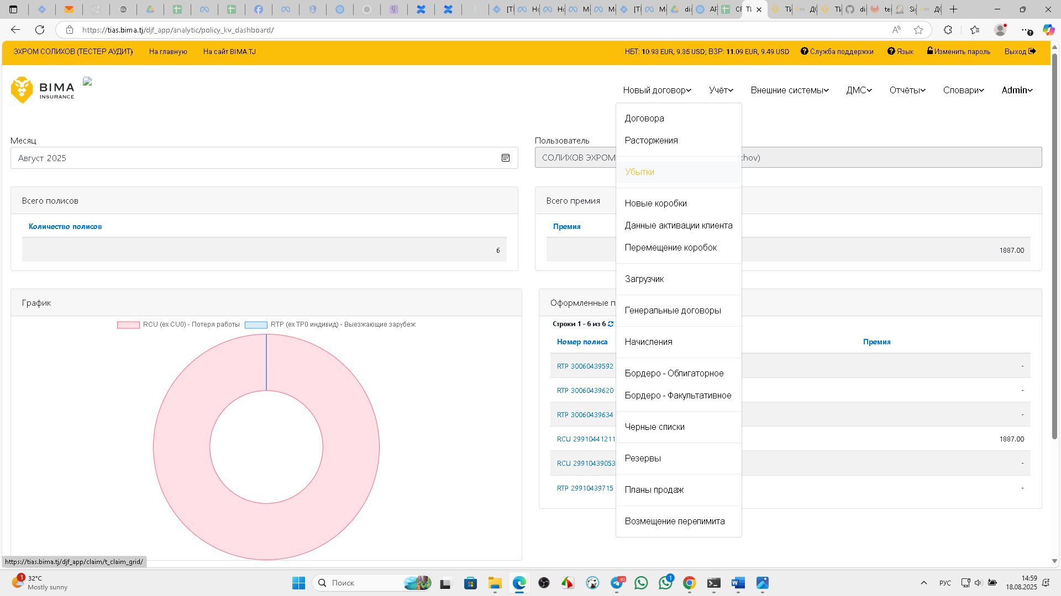

**Рисунок 2 -** раздел учет

**Шаг 1:**

1. Откройте главную страницу системы.
2. Перейдите во вкладку «Учет».
3. Выберите подраздел «Убытки».

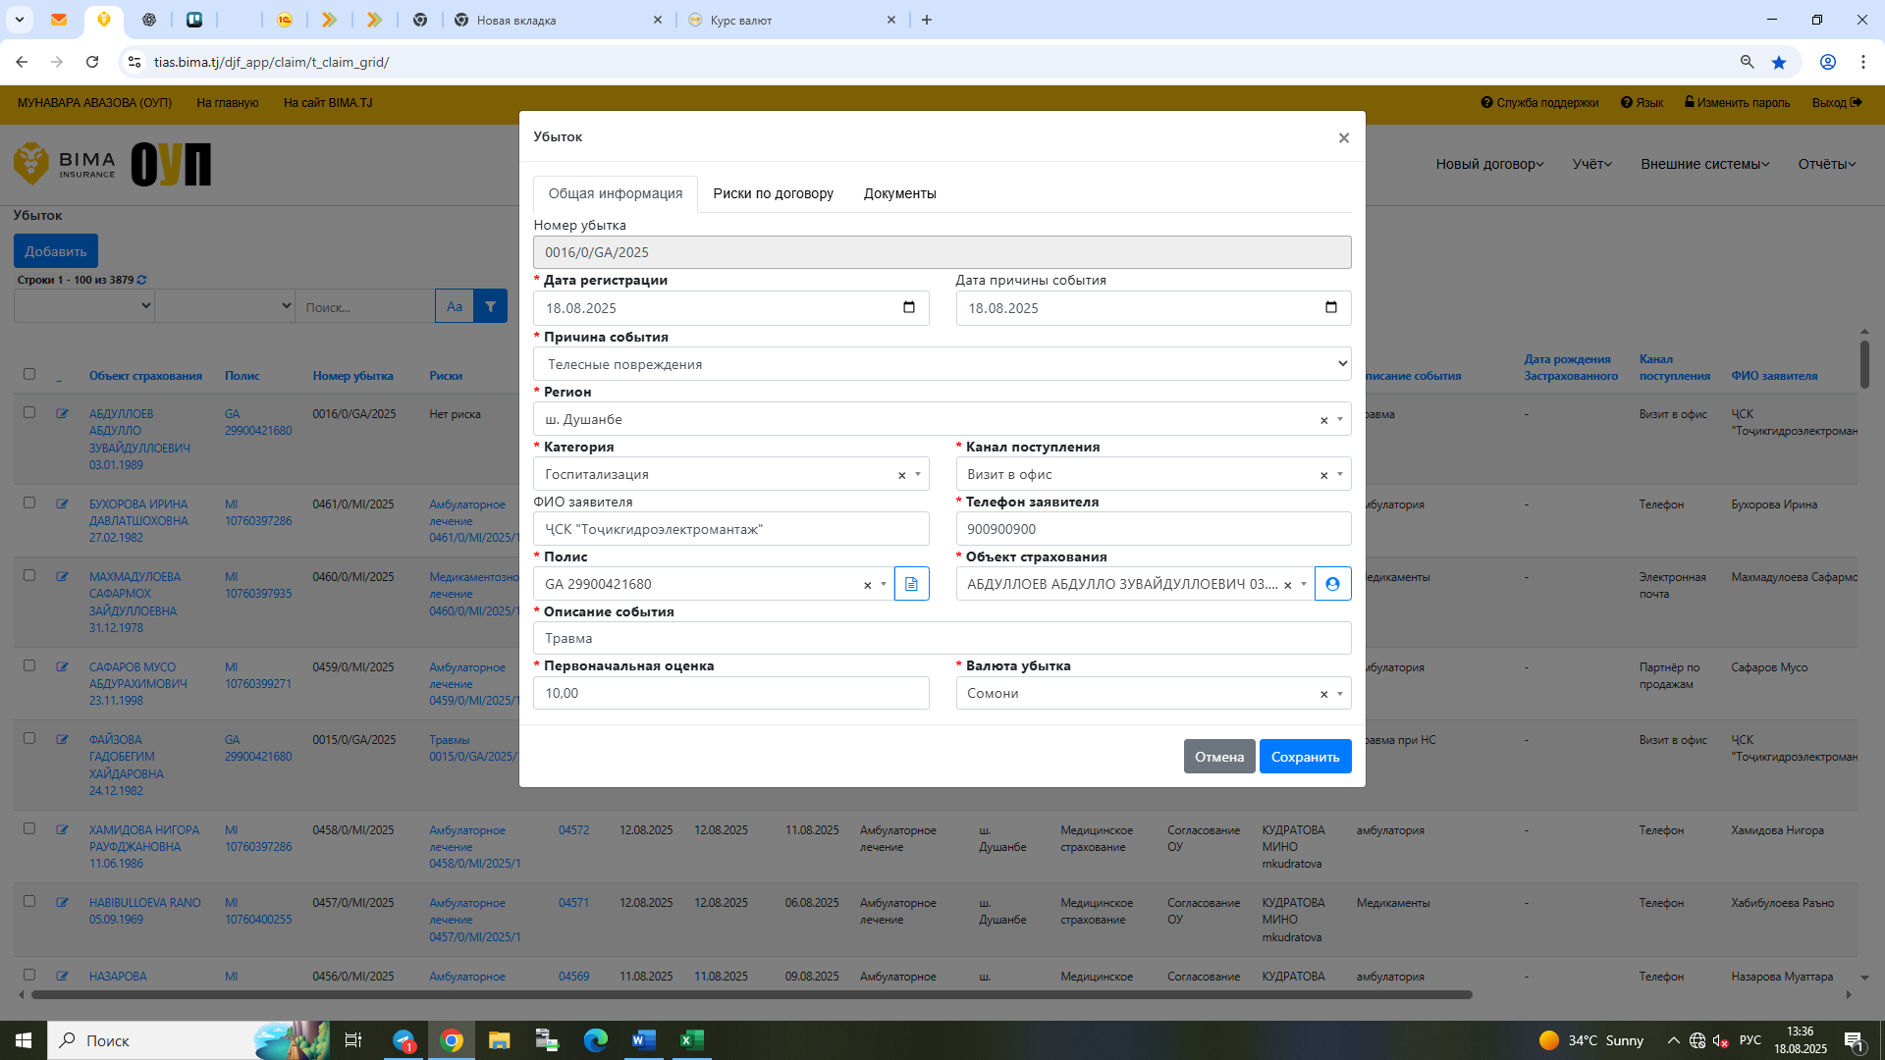

**Рисунок 3 –** добавление убытка

**Шаг 2:**

1. Заполнить все поля.
2. Нажать на сохранить.

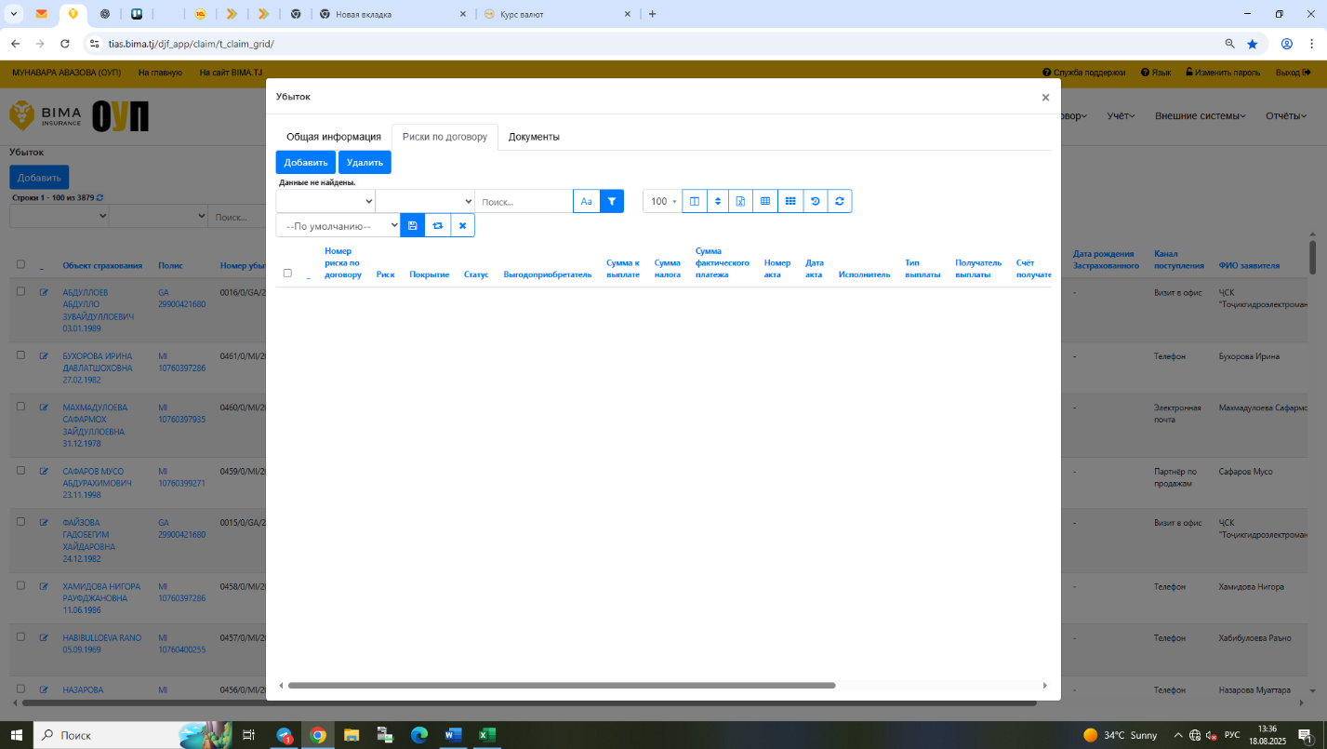

**Рисунок 4** – добавление риска по договору

**Шаг 3:**

1. Перейдите во вкладку «Риски по договору» и добавить риск.

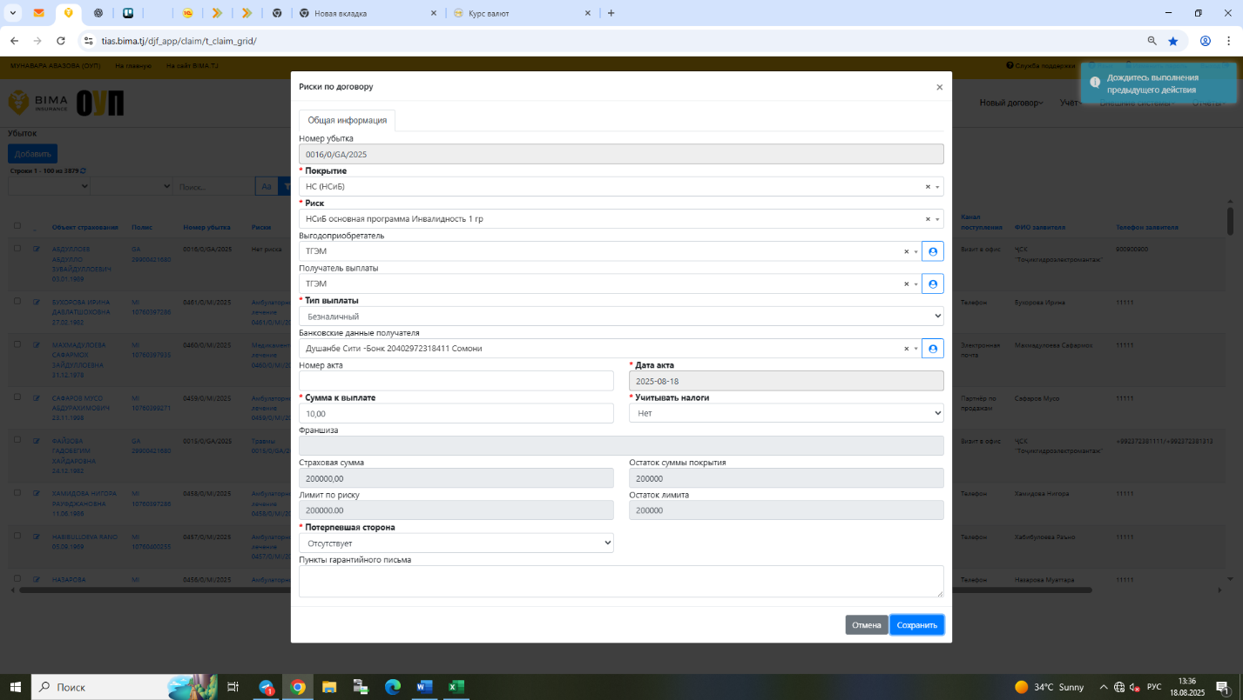

**Рисунок 5** – раздел риски по договору общая информация

**Шаг 4:**

1. Заполнить все поля (кроме номер акта).
2. Нажать на сохранить.

**Руководитель отдела:**

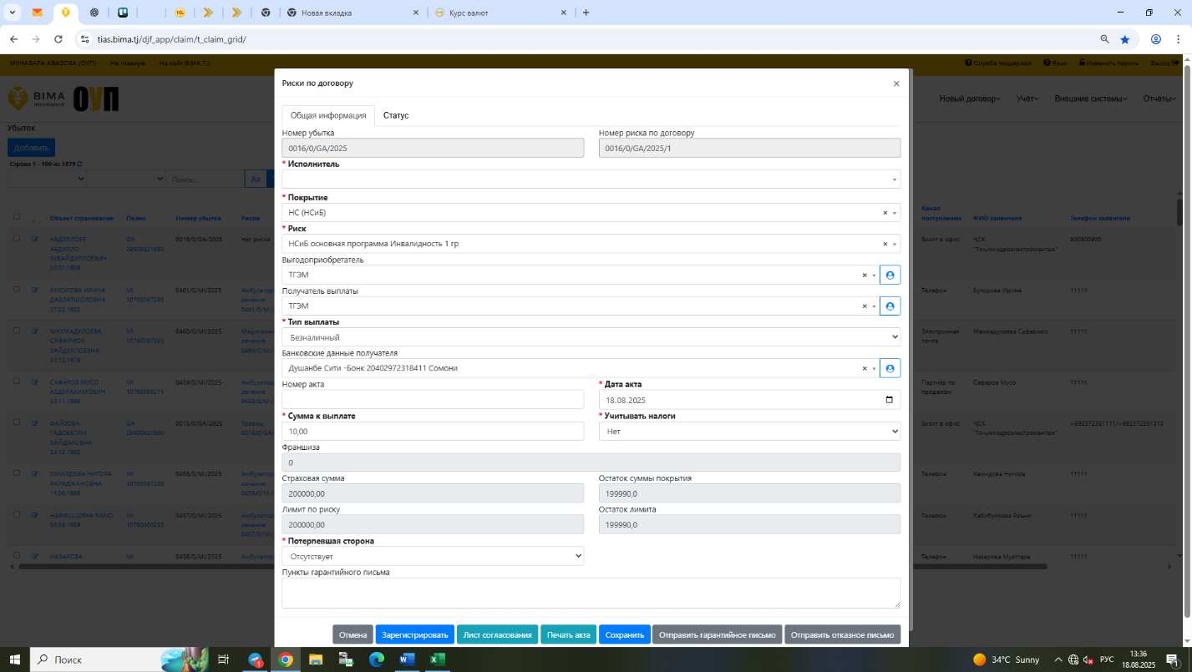

**Рисунок 6 –** процесс согласование убытка

**Шаг:5**

1. Нажать на зарегистрировать

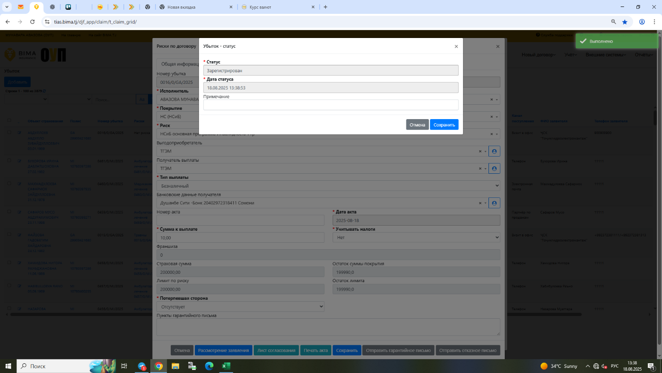

**Рисунок 7 –** процесс согласование убытка

**Шаг:6**

1. Нажать на рассмотрение заявления и сохранить

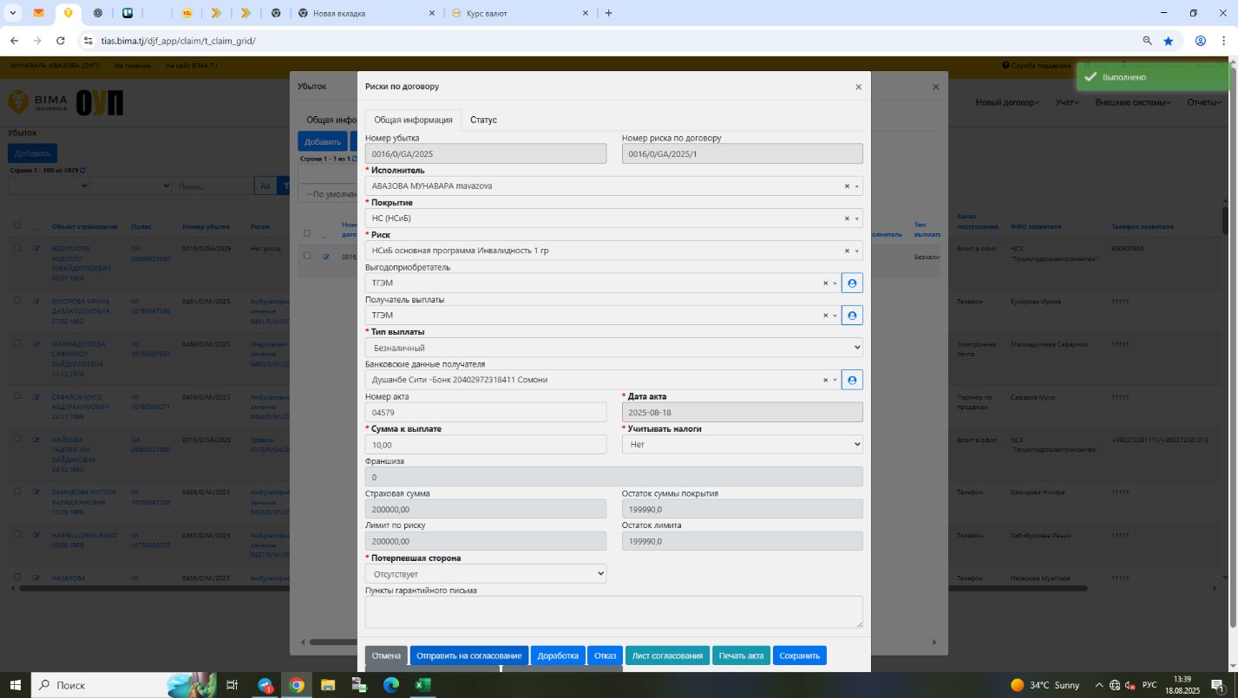

**Рисунок 8 –** процесс согласование убытка

**Шаг:7**

1. Нажать на отправить на согласование

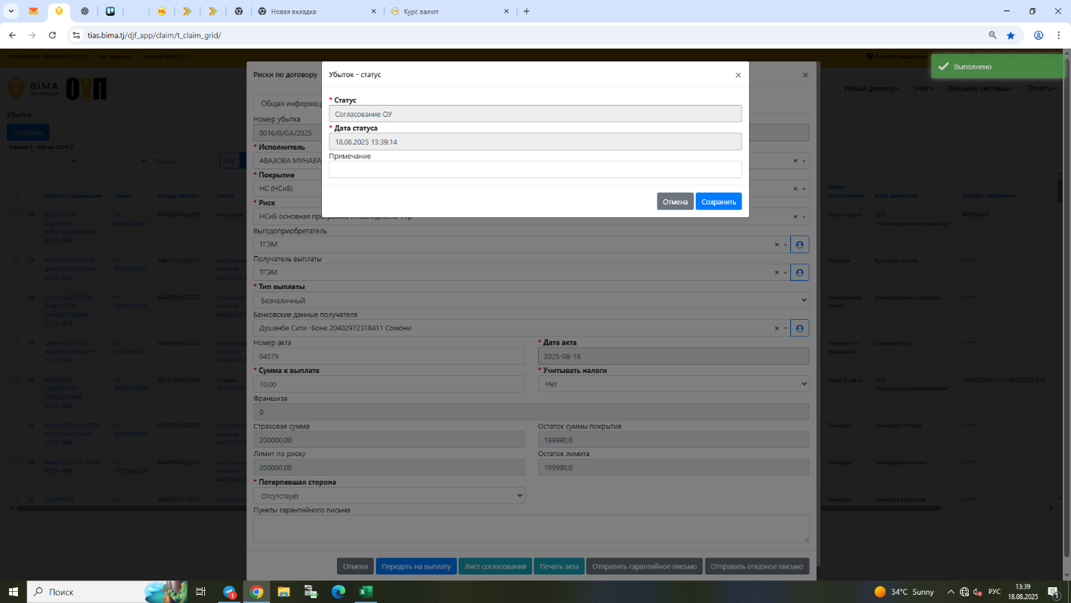

**Рисунок 9 –** процесс согласование убытка

**Шаг:8**

1. Далее отдел ОУ должен согласовать и отправить на выплату

**3. Процессы и процедуры**

### **3.1.** Процесс рассмотрение заявки(ОУП)



**Рисунок 10 –** процесс рассмотрение заявки

### 1. **Уведомление в ТИАС** (Start Event)

* **Что это**: Начало процесса, когда происходит уведомление в систему ТИАС, которая регистрирует обращение клиента.
* **Тип BPMN**: **Событие начала (Start Event)**.
* **Роль**: Система или оператор отправляют уведомление в ТИАС для начала обработки запроса клиента.

### 2. **Обращение клиента** (Task)

* **Что это**: Клиент подает запрос или обращение в систему. Это может быть сделано через звонок, онлайн-форму, личное обращение и т. п.
* **Тип BPMN**: **Задача (Task)**.
* **Роль**: Оператор или система обрабатывает обращение клиента и регистрирует его для дальнейшей проверки.

### 3. **Проверка данных** (Task)

* **Что это**: Проверка данных, которые предоставил клиент. Это может быть проверка документов, верификация информации о страховом случае, проверка правомерности запроса.
* **Тип BPMN**: **Задача (Task)**.
* **Роль**: Оператор или автоматическая система проверяет данные на соответствие требованиям и правилам.

### 4. **Одобрение/отклонение** (Exclusive Gateway)

* **Что это**: После проверки данных принимается решение:
  + Если запрос клиента отклоняется (например, это не страховой случай), процесс завершится.
  + Если запрос одобрен (например, это страховой случай, который нуждается в урегулировании), процесс продолжится.
* **Тип BPMN**: **Исключающее событие (Exclusive Gateway)**.
* **Роль**: Это решение делит процесс на два возможных пути, в зависимости от результата проверки.

#### **4.1 Не страховой случай (End Event)**

* **Что это**: Если запрос отклоняется, например, если ситуация не является страховым случаем. Процесс завершается.
* **Тип BPMN**: **Событие завершения (End Event)**.
* **Роль**: Завершающий этап, где клиент получает уведомление о том, что это не страховой случай, и процесс закрывается.

#### **4.2 Урегулирование политики (Task)**

* **Что это**: Если запрос клиента подтверждён, начинается этап урегулирования. Это может включать обработку полиса, выплату страхового возмещения или другие действия в рамках обработки запроса.
* **Тип BPMN**: **Задача (Task)**.
* **Роль**: Оператор или система выполняет действия, связанные с урегулированием запроса, например, проверка условий полиса, расчёт выплат, обработка документов.

### 5. **Уведомление клиента об открытии** (End Event)

* **Что это**: В конце клиент уведомляется о статусе запроса, например, о том, что страховой случай открыт, или другие действия завершены.
* **Тип BPMN**: **Событие завершения (End Event)**.
* **Роль**: Завершающий этап, где клиент получает уведомление о том, что его запрос обработан и принят.

### Полная структура BPMN:

1. **Start Event**: Уведомление в ТИАС
2. **Task**: Обращение клиента
3. **Task**: Проверка данных
4. **Exclusive Gateway**: Одобрение/отклонение
   * Если отклонение: **End Event**: Не страховой случай
   * Если одобрение: **Task**: Урегулирование политики

**End Event**: Уведомление клиента об открытии

### Бизнес процесс согласование страховой случай(ДТП)

 **Рисунок 11 –** процесс согласование страховой случай(ДТП)

### 1. **Получение заявления** (Start Event)

* **Что это**: Начало процесса, когда организация получает заявление о ДТП от клиента.
* **Тип BPMN**: **Событие начала (Start Event)**.
* **Роль**: Система или оператор получают и регистрируют заявление клиента.

### 2. **Заявление клиента** (Task)

* **Что это**: Клиент подаёт заявление о ДТП, например, через форму на сайте, телефон или письмо.
* **Тип BPMN**: **Задача (Task)**.
* **Роль**: Оператор или система обрабатывают заявление клиента и регистрируют его.

### 3. **Требуется осмотр ТС** (Exclusive Gateway)

* **Что это**: После получения заявления требуется провести осмотр транспортного средства (ТС).
  + Это условие, которое делит процесс на два пути:
    - Если осмотр не требуется, процесс переходит к следующему шагу.
    - Если осмотр необходим, продолжаем с проверкой повреждений.
* **Тип BPMN**: **Исключающее событие (Exclusive Gateway)**.

#### 3.1 **Отправить фото** (Task)

* **Что это**: Если осмотр не требуется, клиент должен отправить фотографии повреждений для первичной оценки.
* **Тип BPMN**: **Задача (Task)**.
* **Роль**: Клиент отправляет фотографии для оценки повреждений.

#### 3.2 **Осмотр ТС (повреждение серьезное)** (Task)

* **Что это**: Если повреждения серьёзные, проводится осмотр транспортного средства на месте или в сервисе.
* **Тип BPMN**: **Задача (Task)**.
* **Роль**: Специалист компании или агент по осмотру проверяет степень повреждений ТС.

### 4. **Составлен акт осмотра и заполнен** (Task)

* **Что это**: После осмотра составляется акт, который документирует степень повреждений и описание инцидента.
* **Тип BPMN**: **Задача (Task)**.
* **Роль**: Составление официального документа, который будет использован для дальнейшей обработки заявления.

### 5. **Согласован** (Exclusive Gateway)

* **Что это**: После того как акт осмотра составлен, принимается решение о согласовании или отклонении. Если акт согласован, процесс продолжается.
* **Тип BPMN**: **Исключающее событие (Exclusive Gateway)**.
* **Роль**: Это точка развилки, где решение о дальнейшем ходе зависит от того, согласован ли акт осмотра.

### 6. **Выбор покрытия** (Exclusive Gateway)

* **Что это**: После согласования акта выбирается покрытие для страховки, т.е. что будет возмещено клиенту: ремонт или денежная выплата.
* **Тип BPMN**: **Исключающее событие (Exclusive Gateway)**.
* **Роль**: Оператор или система определяют, какой вид покрытия клиент получит на основе условий договора.

#### 6.1 **Получение страховой выплаты в виде Д/С** (Task)

* **Что это**: Если клиент выбирает выплату страхового возмещения, ему начисляется сумма.
* **Тип BPMN**: **Задача (Task)**.
* **Роль**: Обработка и перевод страховой выплаты клиенту.

##### 6.1.1 **Получение страховой выплаты** (End Event)

* **Что это**: Клиент получает страховую выплату в денежной форме.
* **Тип BPMN**: **Событие завершения (End Event)**.
* **Роль**: Завершающий этап для получения страховой выплаты.

#### 6.2 **Ремонт в СТО** (Task)

* **Что это**: Если клиент выбирает ремонт, транспортное средство отправляется на станцию техобслуживания (СТО).
* **Тип BPMN**: **Задача (Task)**.
* **Роль**: Организация ремонта ТС в сервисном центре.

### 7. **Ремонт произведён** (End Event)

* **Что это**: После завершения ремонта транспортного средства процесс завершается.
* **Тип BPMN**: **Событие завершения (End Event)**.
* **Роль**: Завершающий этап, когда ремонт завершен и ТС готово.

### 8. **Закрытие акта** (End Event)

* **Что это**: Финальный этап, где акт закрывается, и процесс полностью завершён.
* **Тип BPMN**: **Событие завершения (End Event)**.
* **Роль**: Завершающий этап, когда все действия по заявлению завершены и акт осмотра закрыт.

### Полная схема BPMN:

1. **Start Event**: Получение заявления
2. **Task**: Заявление клиента
3. **Exclusive Gateway**: Требуется осмотр ТС
   * Если требуется осмотр:
     + **Task**: Осмотр ТС (повреждения серьёзные)
   * Если не требуется осмотр:
     + **Task**: Отправить фото
4. **Task**: Составлен акт осмотра и заполнен
5. **Exclusive Gateway**: Согласован
6. **Exclusive Gateway**: Выбор покрытия
   * **Task**: Получение страховой выплаты в виде Д/С
     + **End Event**: Получение страховой выплаты
   * **Task**: Ремонт в СТО
7. **End Event**: Ремонт произведён
8. **End Event**: Закрытие акта
   1. **Процесс взаимодействия клиента с отделом ОУП до получения оплаты**



**Рисунок 12 –** процесс **взаимодействия клиента с отделом ОУП до получения оплаты**

**1. Обращение от клиента**

**Когда клиент обнаруживает страховой случай, он связывается с представителем страховой компании (сотрудником отдела ОУП). Это может быть телефонный звонок, посещение офиса или подача заявки через интернет-портал.**

**2. Проверка Т/С (осмотр и проверка документов) клиента**

**Сотрудник отдела ОУП проверяет транспортное средство (Т/С) клиента и документы. Этот этап включает визуальный осмотр повреждений, проверку наличия всех необходимых документов (например, полиса страхования, водительского удостоверения, свидетельства о регистрации Т/С и других), а также сбор дополнительной информации, необходимой для оценки страхового случая.**

**2.1. Отказ (не страховой случай)**

**Если случай не является страховым (например, водитель был пьян или ДТП произошло вне зоны покрытия полиса), сотрудник отказывает клиенту в дальнейших действиях.**

**2.2. Создание акта**

**Если случай является страховым, создается акт, фиксирующий обстоятельства происшествия, характер повреждений и другую важную информацию.**

**3. Регистрация убытка**

**Директор регистрирует убыток, присваивая ему уникальный номер и запуская официальную процедуру рассмотрения страхового случая.**

**4. Сумма до 10 тыс. и от 10 тыс.**

**На этом этапе определяется сумма убытка: до 10 тыс. или от 10 тыс. Это влияет на дальнейшие процедуры согласования и подписания убытка.**

**4.1. Согласование убытка**

**Убыток согласовывается соответствующими специалистами внутри страховой компании.**

**5. Подписание убытка на сумму до 10 тыс. Генеральным директором**

**Если убыток составляет до 10 тыс., генеральный директор подписывает его, подтверждая согласие на выплату данной суммы.**

**4.2. Согласование убытка**

**Продолжается процесс согласования убытка.**

**5.1. Составление убытка на сумму от 10 тыс., если размер больше 10 тыс, подписывается генеральным директором, если меньше то директором**

**Если размер убытка превышает 10 тыс., документ подписывается генеральным директором. Если же размер убытка меньше 10 тыс., документ подписывается директором.**

**6. Подписание убытка (на бумаге)**

**Документ подписывается на бумажном носителе, что подтверждает окончательное согласие на выплату.**

**7. Проверка в реестре платежных операций**

**Бухгалтерия проверяет наличие и корректность данных в реестре платежных операций.**

**8. Подписанный акт по убытку**

**Акт по убытку подписывается всеми заинтересованными сторонами, включая клиента и представителей страховой компании.**

**9. Предварительный расчет документов по выплатам**

**Банк рассчитывает предварительную сумму выплаты, основываясь на предоставленных документах и условиях страхового договора.**

**10. Передача реквизитов клиента в банк**

**Реквизиты клиента передаются в банк для осуществления перевода денежных средств.**

**11. Создание операции по переводу Д/С**

**Бухгалтерия создает операцию по переводу денежных средств на счет клиента.**

**12. Получение номера операции и передача Финотделу**

**Номер операции передается в финансовый отдел для дальнейшего контроля и учета.**

**13. Авторизация операции**

**Операция авторизуется банком.**

**14. Получение на счет (на карту) или деньги (касса)**

**Клиент получает средства на свой счет, карту или наличными в кассе.**

**15. Закрытие убытка**

**Убыток официально закрывается, и соответствующие записи вносятся в учетные системы страховой компании.**

**3.5. Возможные улучшения бизнес-процесса**

Кнопка печати акта была успешно реализована, однако сама форма акта не отображается должным образом при попытке вывода на печать.

Необходимо доработать шаблон акта и обеспечить корректное функционирование кнопки печати. Поскольку на текущий момент сотрудникам отдела урегулирования убыточных претензий приходится заполнять акт вручную, это существенно увеличивает трудозатраты: на подготовку одного документа затрачивается около 15 минут вместо одной минуты при автоматизированном формировании.

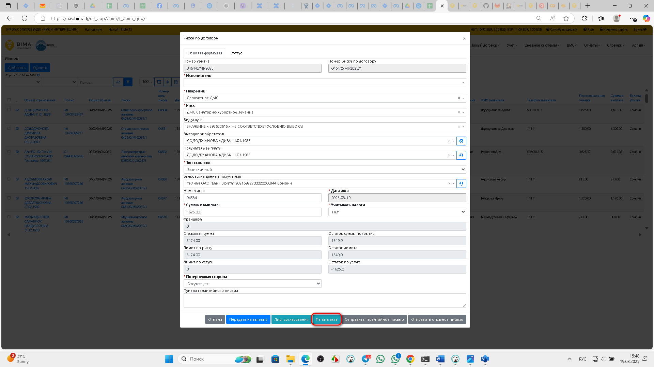

**Рисунок 13** – форма риски по договору

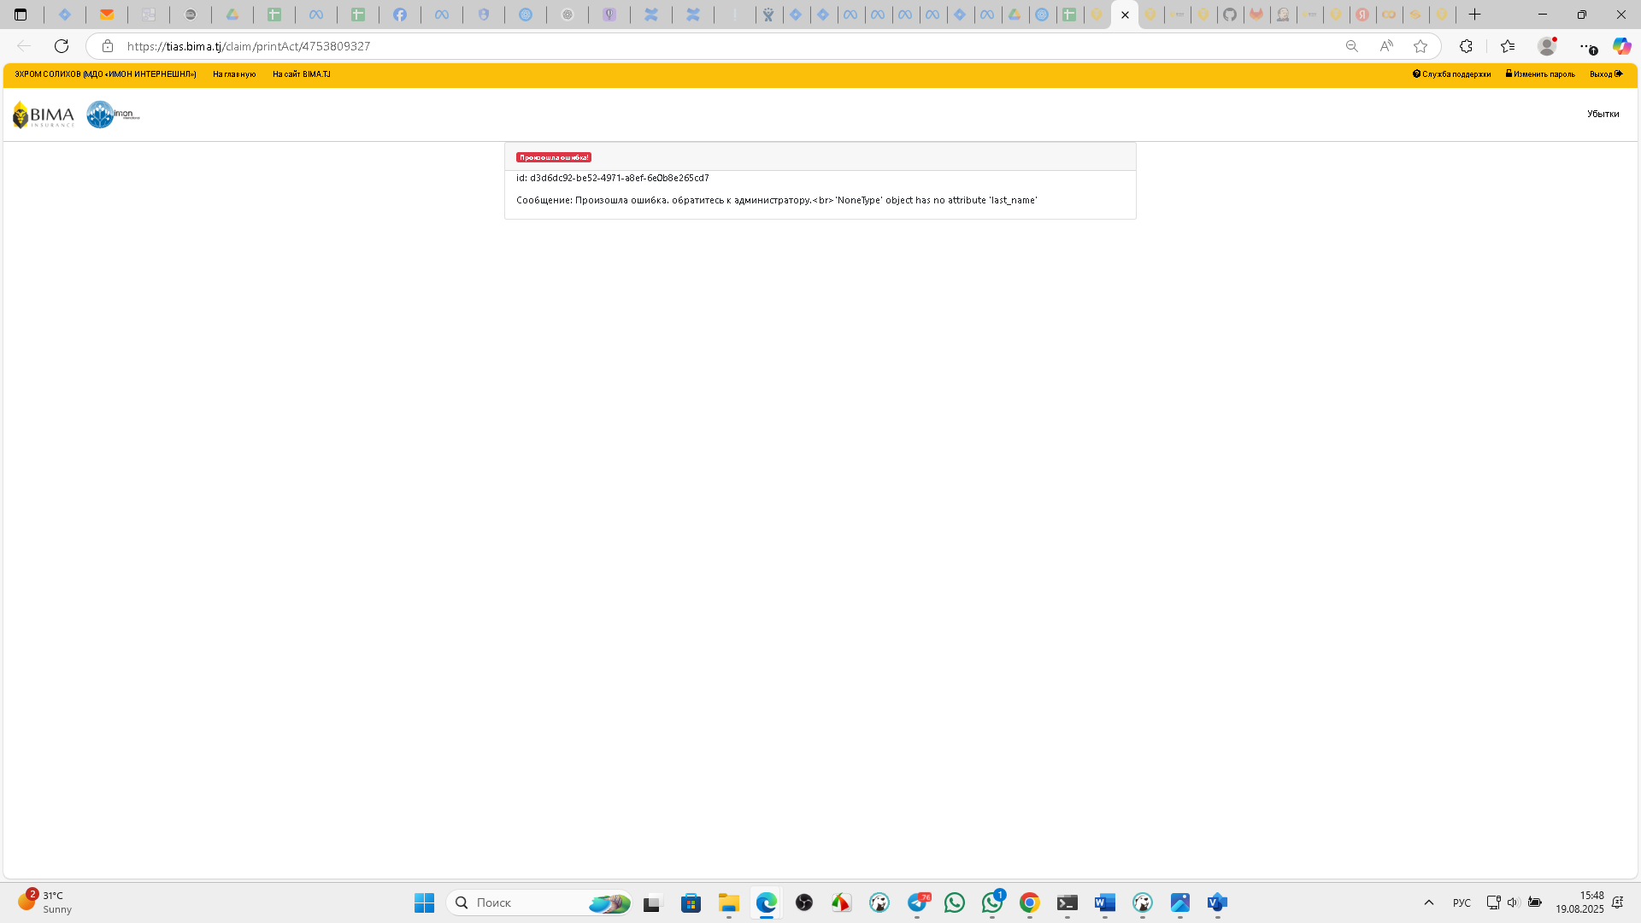

**Рисунок 14** – ссылка на форму акта убытка

## **Приложение 1. Документы**

### **3.1. Основные документы**

1. **От клиента:**
   * Паспорт (копия);
   * Заключение от компетентных органов;
   * Банковские реквизиты.
2. **От сервисного центра:**
   * Счет на оказанные услуги ;
   * Акт выполненных услуг;
   * Копия договора (при необходимости).
3. **Формируемые документы:**
   * Акт на оплату;
   * Платежное поручение (при безналичных расчетах);
   * Кассовый ордер (при выплате наличными).

### **3.2. Документы по видам убытков**

1. **Групповые убытки:**
   * Счет-фактура от сервисного центра;

## **Приложение 2. Основные документы**

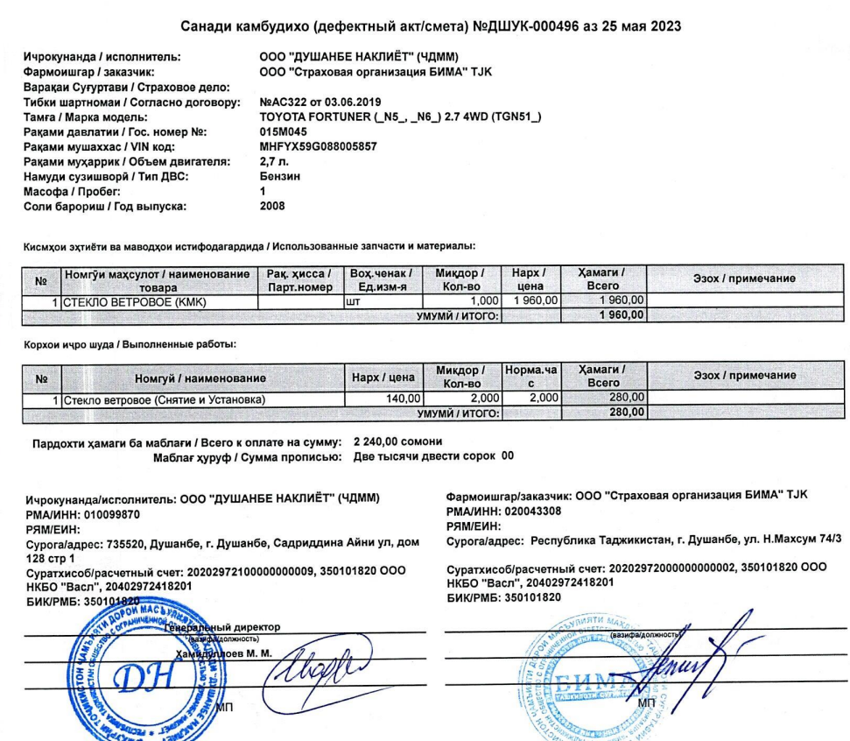**Рисунок 15: Акт дефекта**

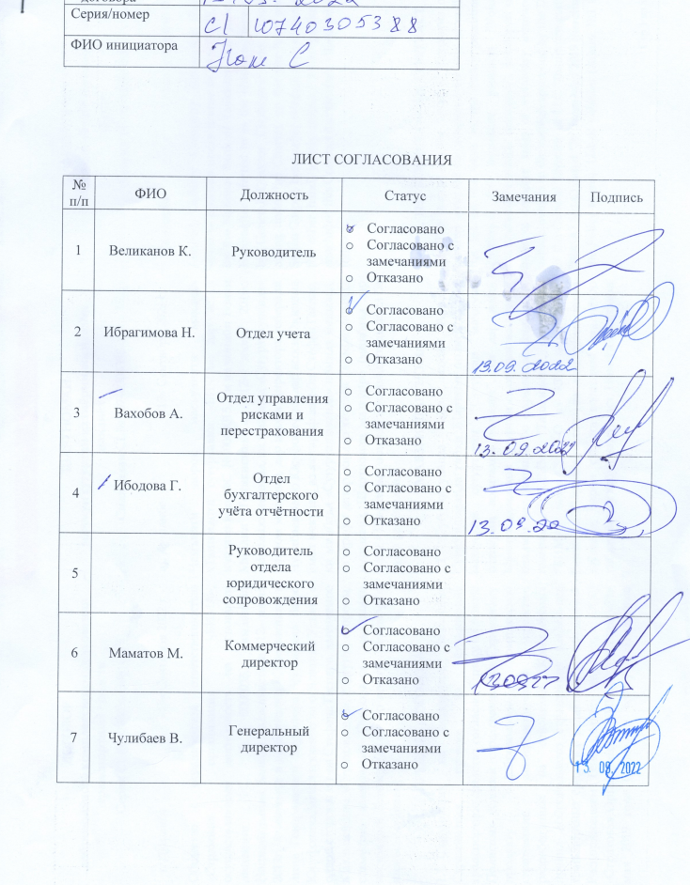  
**Рисунок 16: Лист согласования**

**Приложение 3**

**Пример документа акта осмотра:**

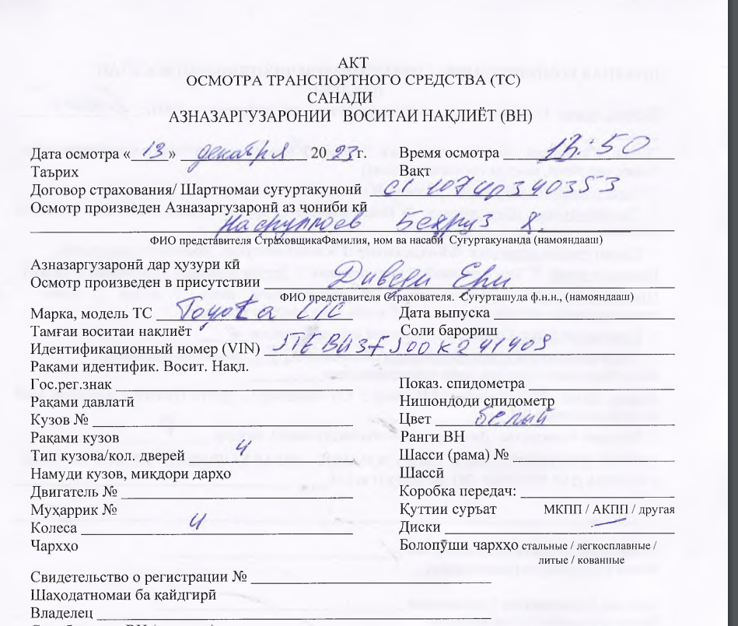

**Рисунок 17: Акт осмотра ТС**